В Москве увеличили количество театральных киосков на 10%
13.01.2016
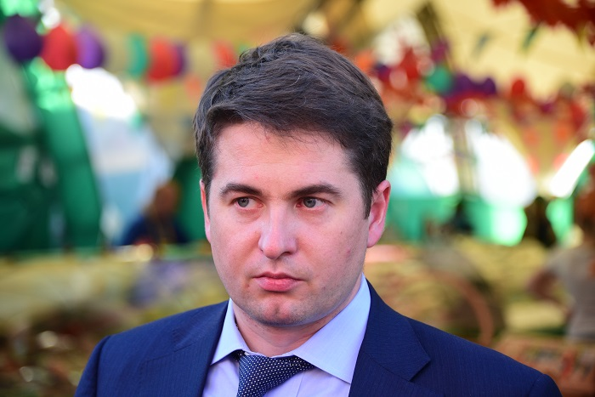

Число функционирующих на территории Москвы театральных киосков увеличилось в общей сложности почти на десять процентов. Об этом сообщил сегодня, 13 января, руководитель столичного Департамента торговли и услуг Алексей Немерюк.
Глава ведомства отметил, что с 2011 года театральные билеты в Москве можно приобрести в 68 киосках.
- Дополнительно мы добавили восемь и их станет 76, - добавил Алексей Немерюк.
По словам Алексея Немерюка, установка на территории города новых театральных касс и киосков с прессой является приоритетным направлением деятельности Правительства Москвы. Глава ведомства отметил, что на данный момент в городе работают 117 киосков с театральными билетами, в числе которых кассы, которые функционируют на территории столичного метрополитена и подземных пешеходных переходов. Алексей Немерюк также добавил, что власти города разработали в прошлом году новый тип театральных киосков. Кассы установят на территории города взамен старых. Предполагается, что торговые объекты будут оснащены информационными панелями и подсветкой. Кроме того, у киосков будут большие витрины. Новые театральные кассы хорошо впишутся в общий архитектурный облик Первопрестольный.
В свою очередь, директор театра «Ленком» Марк Варшавер отметил, что киоски, функционирующие в Москве, важны для реализации билетов столичных учреждений культуры.

- В ведении Департамента культуры находятся 87 театров, плюс много коммерческих. Самой главной задачей это не только реклама театра, но и создание поля, где каждый желающий может посмотреть какие театры работают, что происходит в городе, - добавил Марк Варшавер.
Ранее в СМИ появились сведения, что в городе собираются ликвидировать театральные киоски в рамках борьбы с несанкционированной торговлей. Однако Алексей Немерюк опроверг данную информацию и сказал, что Правительство столицы, напротив, занимается увеличением количество киосков в городе. По словам главы ведомства, установка в Москве новых касс по продаже театральных билетов является приоритетным направлением деятельности столичного Правительства. Руководитель Департамента торговли и услуг Москвы добавил, что план размещения театральных киосков на территории города на данный момент утвержден и изменить специализацию киосков не представляется возможным.

Адрес страницы: http://krasnoselsky.mos.ru/press-center/news/detail/2431228.html
Управа Красносельского района города Москвы

